**Google身份校验器安装教程**

目录

一、 如何安装 Google 身份验证器 1

◆ IOS 移动设备安装 1

◆ Android 移动设备安装 1

二、 如何开通 Google 身份验证 1

◆ IOS 移动设备 1

◆ Android 移动设备 1

# 为什么要使用 Google 身份验证器？

Google 身份验证器，将为您提供像银行宝令一样的动态密码工具，每30秒将自动更新一次动态密码，有效防止您的帐户信息遭到恶意攻击等问题，让您的账户更安全。

仅需一部手机，您即可获取所有管理后台账号的动态密码，且无论您的手机是否连接网络，或是处于飞行模式，仍可实时查看！

# 如何安装 Google 身份验证器

## IOS 移动设备安装

* **方式一 ：扫描下载**（特别推荐）

请使用您的苹果手机直接扫描以下二维码，Google 身份验证器将直接下载并安装至您的手机；



（Google身份验证器 IOS二维码）

* **方式二：搜索下载**

在苹果手机的App Store搜索“Google 身份验证器”或“Google Authenticator”，进行下载安装。

## Android 移动设备安装

* **方式一：扫描下载**（特别推荐）

请使用您的安卓手机扫描以下二维码，Google身份验证器将直接下载并安装至您的手机；



（Google身份验证器 Android 二维码）

* **方式二：搜索下载**

在Android手机的应用市场搜索“Google 身份验证器”或“Google Authenticator”，下载安装。

【特别说明】

安卓手机拥有Google 身份验证器的应用市场有：腾讯应用宝、360 手机助手、百度手机助手、小米应用商店、华为应用市场、安卓市场、豌豆荚、步步高应用商店、可可软件商店、应用汇、优亿市场、Google Play 等。

# 如何开通 Google 身份验证

## IOS 移动设备

1. 下载安装后，请点击桌面【Google身份验证器】图示；

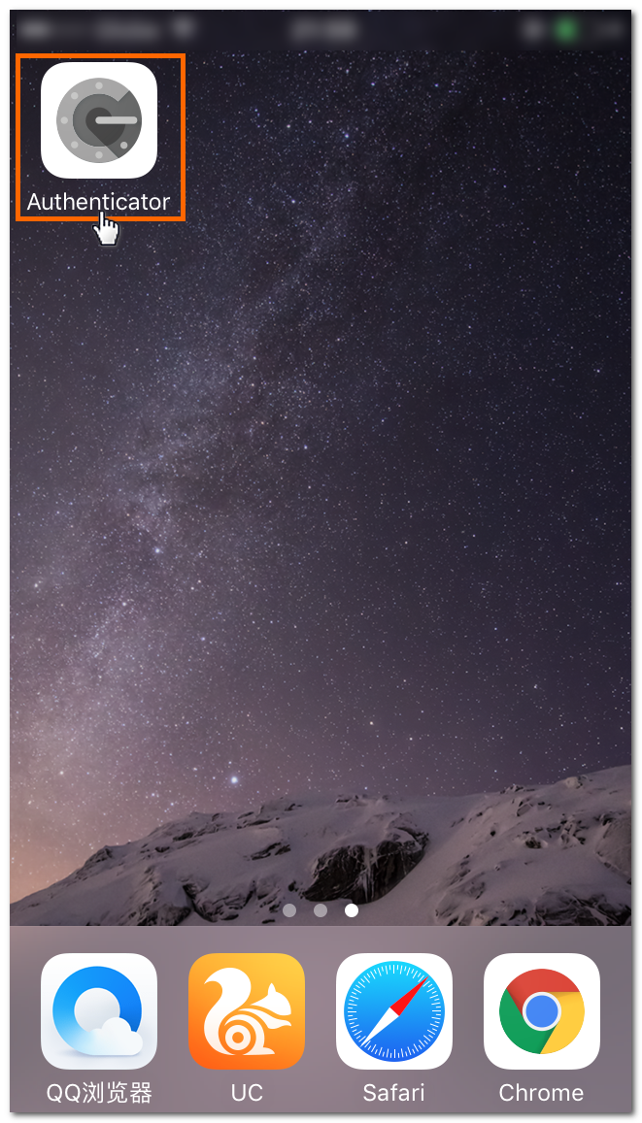

1. 点击手机页面“开始设置”；

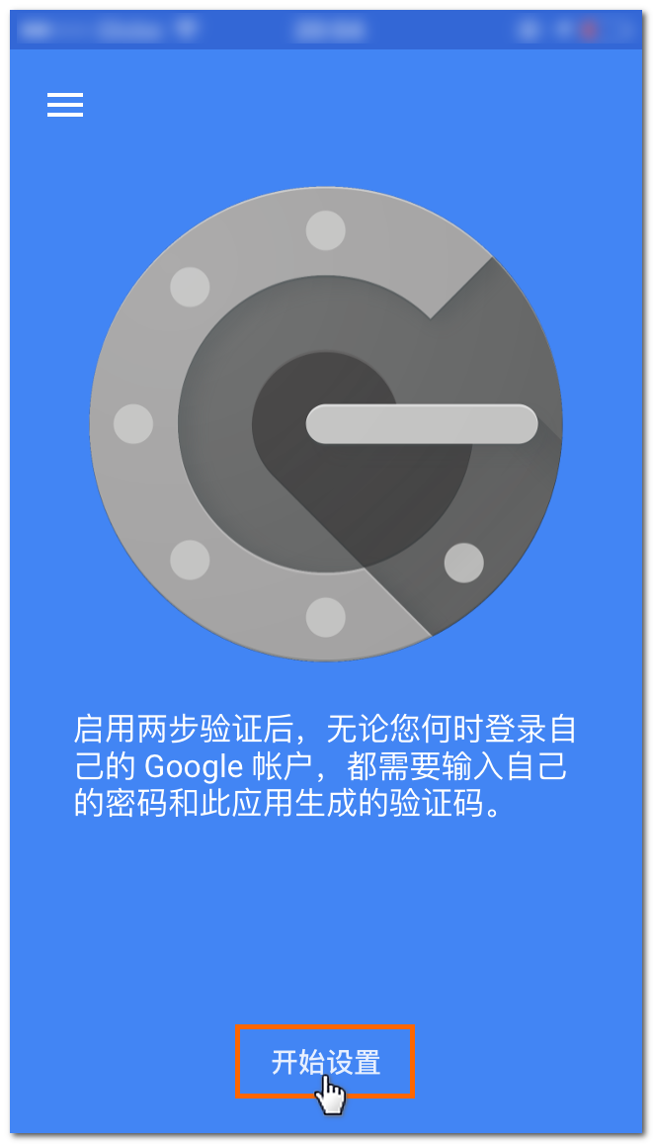

1. 添加账户
   * **方式一：**选择“扫描条形码”方式，自动扫描添加帐户（条形码请查看专属档）；

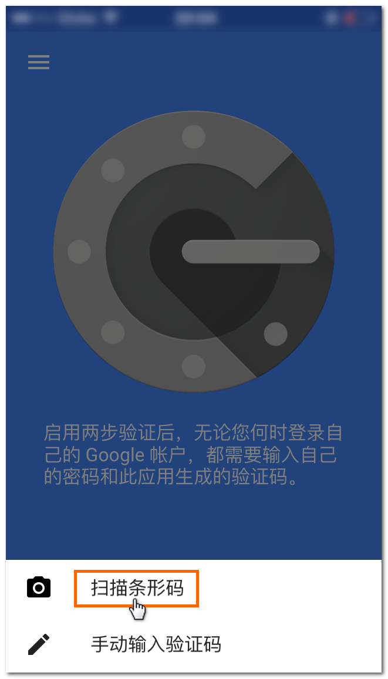

* + **方式二：**选择“手动输入验证码”方式，手动输入添加账户（暂不提供此方式）；

1. 账户添加成功！

【特别说明】为便于您日常统一管理及操作，您可点击右上角添加帐户按钮，增加多个管理后台账号。

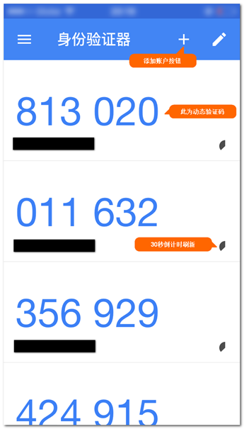

## Android 移动设备

1. 下载安装后，请点击桌面【Google身份验证器】；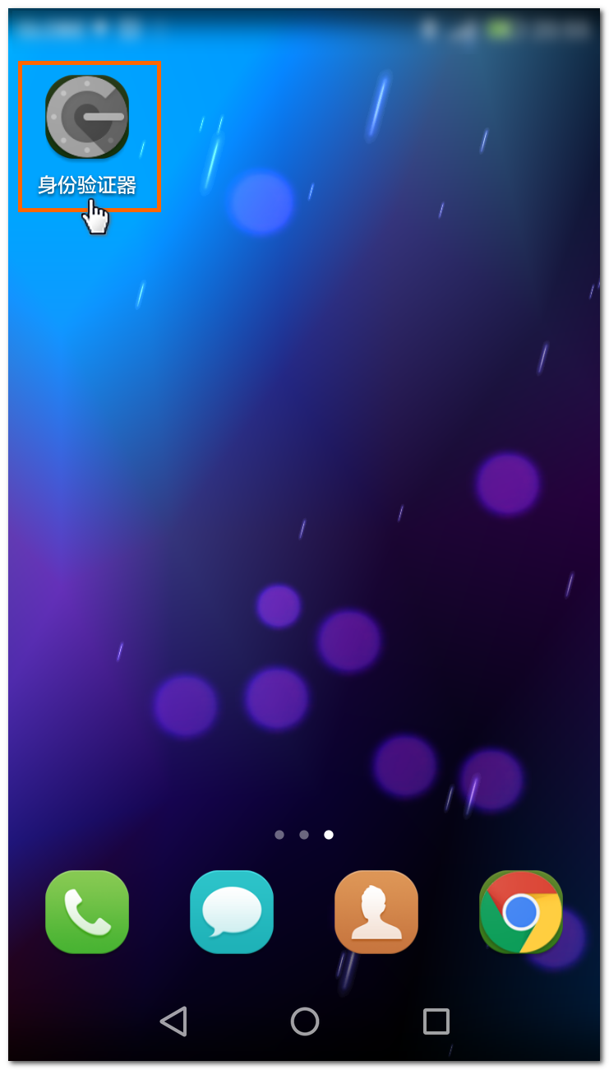
2. 点击手机页面“开始”按钮；

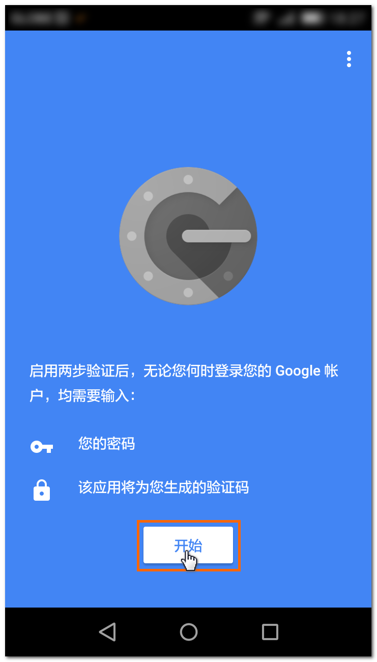

1. 添加账户
   * **方式一：**选择“扫描条形码”方式，自动扫描添加帐户（条形码请查看专属档）；

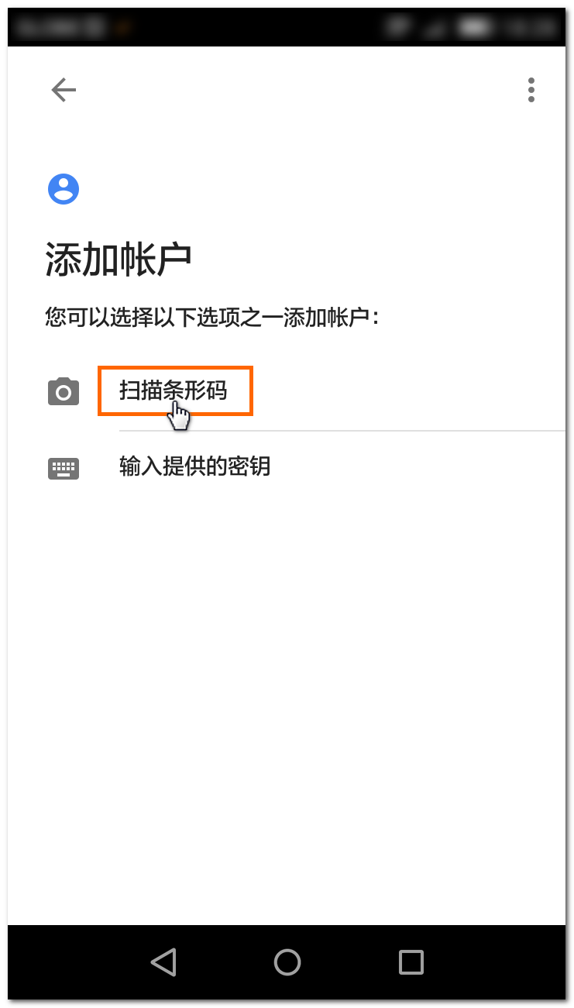

* + **方式二：**选择“输入提供的密钥”方式，手动输入添加账户（暂不提供此方式）；

1. 点击“完成”按钮；

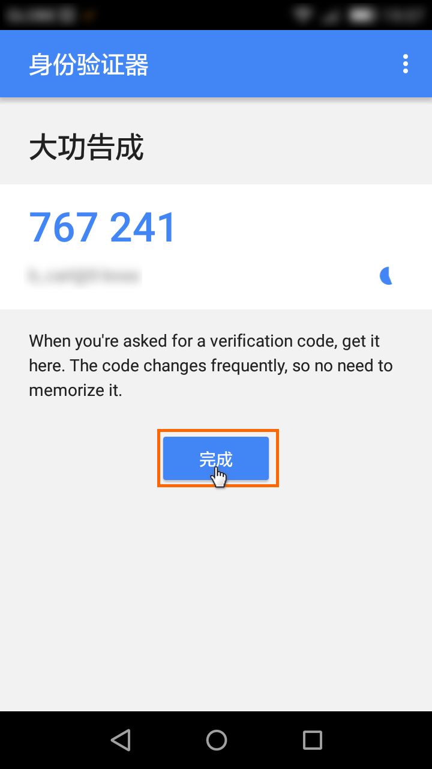

1. 账户添加成功！

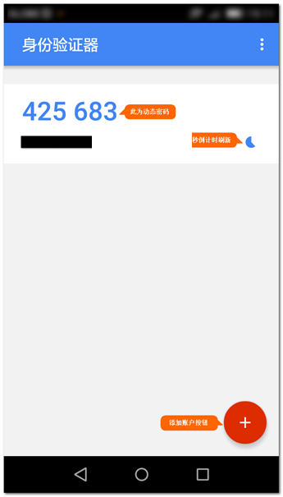

# 后台-个人资料绑定账号



填写您的登陆密码与谷歌验证器的随机6位数码，就可以绑定成功，在登陆时则需要填写验证器上的随机码就可登陆成功；